2023年春季学期 王少杰教材阶段训练题（四）
参考答案 电磁学（6-8章）

一、填空题（共30分）
1. （本题3分）电场强度、电势、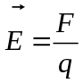、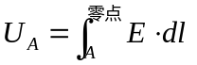

- （本题3分）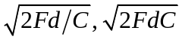

- （本题4分）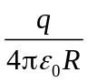

- （本题4分）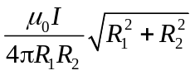, 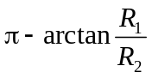

- （本题4分）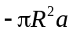

- （本题4分）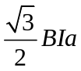

- （本题4分）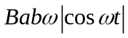

- （本题4分）3A

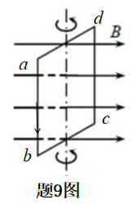
二、理论推导题（共8分）
9.（本题8分） 解：一矩形平面线圈abcd，边长分别为|bc| = |da| = l₁和|ab| = |cd| = l₂，通有电流强度I，处于磁感强度为B的均匀磁场中，如题9图所示。规定载流平面线圈中的电流方向与平面线圈的法线正方向成右手螺旋关系，与B方向夹角为φ。da和bc受力大小相等方向相反且共线，为平衡力彼此抵消；而ab和cd边虽然受力大小皆为
F₂ = F'₂ =BIl₂
但并不共线，因此形成一个力偶，力矩为
M = F₂l₁sinφ = BIl₁l₂sinφ = BISsinφ
其中S = l₁l₂为线圈的面积，力矩使线圈绕OO'轴转动。
将通有电流I的任意形状刚性平面线圈看成由许多窄小的矩形平面线圈微元所组成，相邻矩形线圈公共边上的电流方向相反彼此抵消，每个矩形线圈所受磁力矩大小为
dM = BIdSsinφ
则整个线圈所受总的磁力矩为
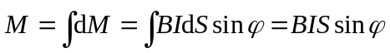
可见载流线圈受磁力矩大小与线圈形状无关。
用磁矩矢量来表示即为
M = IS × B = m × B

三、计算题（共54分）
10.（本题9分）解：（1）由静电平衡得P点场强为零，且由场强叠加原理可知，P点场强为点电荷q和球面的感应电荷在该处产生的矢量和，即
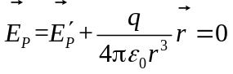
所以 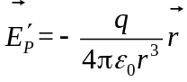
由电势叠加原理可知，P点电势为点电荷q和球面的感应电荷在该处产生电势的和，并且由于球体是等势体，所以球内任一点P点电势与球心0点的电势相同，则有
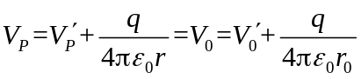
因球面上感应电荷与球心O的距离均为球的半径R，则感应电荷总电量为0，所以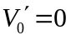
故 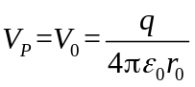
因此 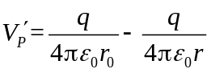
- 当球体接地后，球体电势为零，故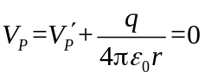
所以 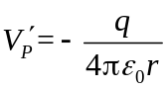
由静电平衡条件知
所以

- （本题9分）解：(1) 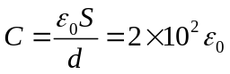
电容器极板上的电量 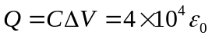
未插C板前，两板间场强为 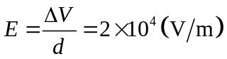
与电源断开，插入C板后，基板上电量不变，电荷密度也不变，因此两板间电场强度不变，
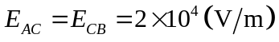
AB两板间电势差为 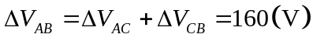
- 系统相当于两个电容器串联，所以此时系统电容为
- 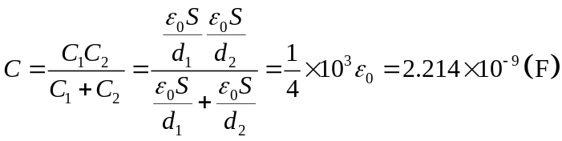
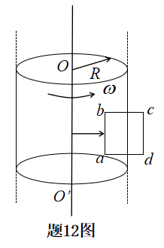
- （本题9分）解：当圆筒绕中心轴 OO’转动时，相当于一个密饶的载流长直螺线管，其磁场的分布具有轴对称性。对密绕的载流螺线管，可看成管内为均匀磁场，管外磁感应强度为零，过管内场点P作一矩形积分回路abcda，由安培环路定理有
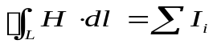
由题意可知 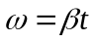
所以 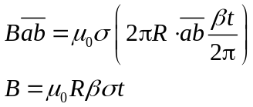
B的方向根据确定。

- （本题9分）解：（1）在导体内过轴线为r的任一点P作一个与轴垂直，圆心在轴线上半径为r的圆周积分，根据含介质的安培环路定理
即 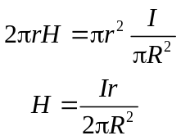

则 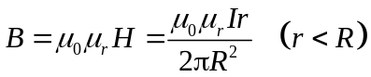
（2）在导体外任一点P作一个与轴垂直，圆心在轴线上半径为r的圆周积分，根据含介质的安培环路定理
即 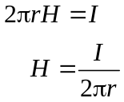

则 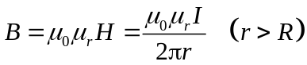
- 通过长为L的圆柱体的纵截面的一般的磁通量为
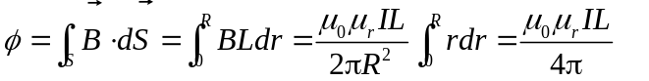
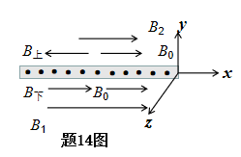

- （本题9分）解：建立如图所示坐标系。面电流密度为j的无限大载流平面在其两侧产生匀强电场，大小相等，方向相反，如图所示。 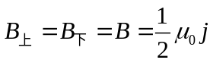
由题意分析可知，原均匀磁场B₀也平行于平板且与电流垂直。设B₀沿x轴正向，则
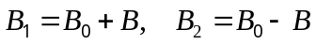
可得 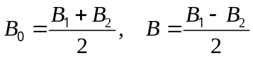
将 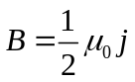 代入得 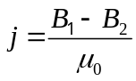
在载流平面上取一宽度为dx长为dy的电流，面积为dS=dxdy，则相应的电流元
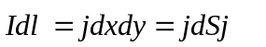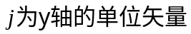
则电流元所受均匀外磁场B₀作用力为

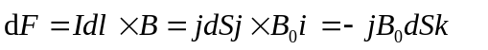
所以单位面积所受磁场力F为
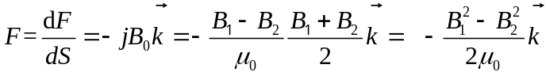

- （本题9分）解：（1）在螺绕环内取半径为r的圆，圆周上各点B相等，由安培环路定理

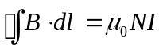 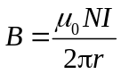 方向按右手螺旋定则。
穿过螺绕环的磁通链 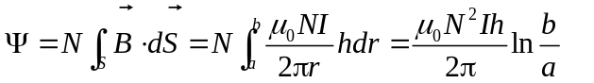
所以自感系数 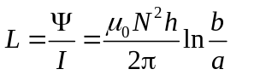
- 无限长直导线I₁的磁场 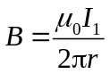
螺绕环的磁通链 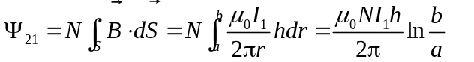
则互感系数为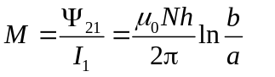

四、设计应用题（共8分）
16.（本题8分） 参考： （1）长度较大的均匀密饶的螺线管内部场强
（2）半径较大均匀密饶的螺绕环内部场强

